COMERCIAL

Furnizori

Oferte de la furnizori

- Se gaseste in COMERCIAL > Furnizori > Oferte furnizori

Click pe numarul butonului pentru detalii

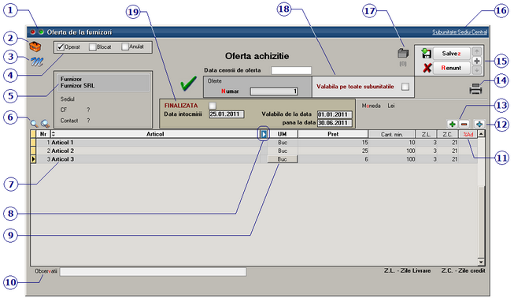

1. Wizzard WME

Click pentru detalii...

2. Butonul contine urmatoarele optiuni:

Constante MENTOR
Mesagerie
Tabele WME

3. Salvare de avarie / Restaurare stare de avarie

Click pentru detalii...

4. Grup de butoane pentru a defini starea documentului

Click pentru detalii...

5. Furnizor

Butonul deschide view-ul nomenclatorului de pateneri, din care puteti cauta si selecta furnizorul dorit, sau puteti adauga un partener nou.

6. Cauate in grila

Click pentru detalii...

7. Articol

Cu click pe campul Articol sau folosind butoanele de la punctul 13 se va deschide view-ul nomenclatorului de article, din care se poate selecta articolul pe care doriti sa il transferati.

8. Afisare coloane secundare

Click pentru detalii...

9. Unitate de masura secundara

Utilizarea butonului este necesara atunci cand unitatea de masura utilizata in gestiunea stocurilor (considerata unitate de masura principala si indicata pentru articolul respectiv in nomenclatorul de articole), difera de unitatea de masura facturata.

Unitatea de masura secundara

In cazul in care ati definit unitati de masura secundare, si doriti sa selectati UM inainte de a introduce cantitatea si pretul, trebuie setata constanta Cere UM dupa alegere articol pe valoarea "Da".
Constanta se gaseste in: Constante utilizator Mentor > 1.Configurare operare > 1.Tranzactii stocuri > 1.1.Functionare generala.

10. Observatii

Camp suplimentar in care pot fi introduse informatii referitoare la oferta.

11. % Adaos

Reprezinta procentul de adaos calculat la nivel de articol. Utilizarea acestui procent modifica pretul de achizitie afisat in coloana Pret. Vizualizarea pretului initial se face cu click in celula pretului unitar.

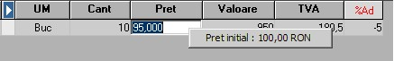

12. Meniul butonului contine optiunile

- Import oferte - Permite importarea liniilor din grila de articole dintr-o oferta existenta
- Fisa de masuratori -

13. Grup de butoane pentru adaugarea/stergerea liniilor in grila facturii

Click pentru detalii...

14. Listare

Permite listarea ofertei. Butonul este activ dupa salvarea documentului.

15. Navigatorul WME

Click pentru detalii...

16. Subunitate

Reprezinta subunitatea de care apartine documentul.

17. Atasare fisiere externe

Click pentru detalii...

18. Valabila pentru toate subunitatile

Prin bifarea acestei optiuni, oferta va fi valabila pentru toate subunitatile firmei.

19. Finalizata

Daca se face o cerere de oferta la data completata in campul "Data cererii de oferta", atunci, dupa primirea si introducerea ofertei, a datei de intocmire si a perioadei de valabilitate, trebuie bifata optiunea "Finalizata", pentru ca aceasta sa poata fi preluata pe comenzi.

Comenzi catre furnizori

- Se gaseste in COMERCIAL > Furnizori > Comenzi furnizori

Click pe numarul butonului pentru detalii

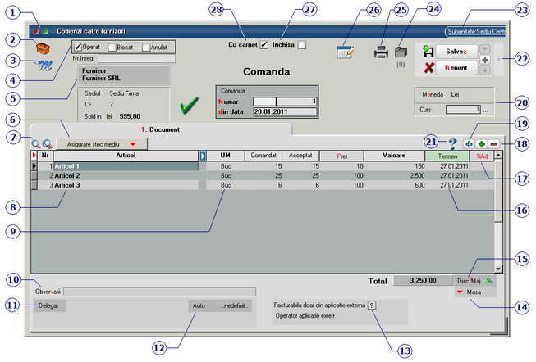

1. Wizzard WME

Click pentru detalii...

2. Butonul contine urmatoarele optiuni:

Salvare sablon nou / Import din sablon
Constante MENTOR
Mesagerie
Tabele WME

3. Salvare de avarie / Restaurare stare de avarie

Click pentru detalii...

4. Grup de butoane pentru a defini starea documentului

Click pentru detalii...

5. Furnizor

Butonul deschide view-ul nomenclatorului de pateneri, din care puteti cauta si selecta furnizorul dorit, sau puteti adauga un partener nou.

6. Asigurare stoc mediu

Optiunea permite 4 metode de calcul pentru necesarul de aprovizionat (imaginea de mai jos)

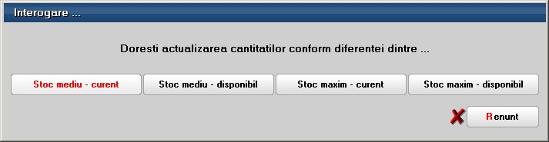

Stocul minim, mediu si maxim trebuie completate in prealabil pe Fisa articolului > 3.Diverse.

7. Cautare in grila

Click pentru detalii...

8. Articol

Cu click pe campul Articol sau folosind butoanele de la punctul 19 se va deschide view-ul nomenclatorului de article, din care se poate selecta articolul dorit (sau adauga un articol nou in cazul in care acesta nu a fost deja introdus).

9. Unitate de masura secundara

Utilizarea butonului este necesara atunci cand unitatea de masura utilizata in gestiunea stocurilor (considerata unitate de masura principala si indicata pentru articolul respectiv in nomenclatorul de articole), difera de unitatea de masura facturata.

Unitatea de masura secundara

10. Observatii

In acest camp pot fi completate observatii referitoare la comanda

11. Delegat

Deschide view-ul delegatilor. In lista pot fi adaugate persoane noi sau pot fi modificate datele celor existente.

12. Auto

* In lucru *

13. Facturabil doar din aplicatie externa

Prin bifarea optiunii, cantitatile din coloana "Acceptat" se completeaza cu zero.

14. Masa

Calculeaza masa totala a articolelor de pe comanda. Trebuie introduse in prealabil masa articolelor in Fisa Articolului > 3.Divese.

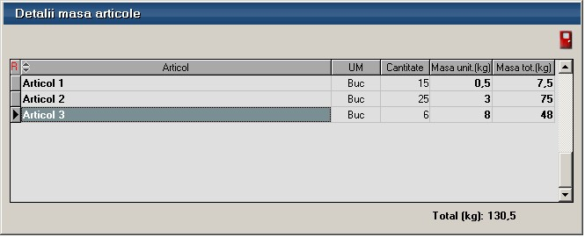

15. Discount / Majorare

Calculeaza discountul/majotatea in functie de criteriul ales in fisa articolului.

16. Termen

Termenul de plata pentru articolele de pe comanda.

Observatie:
Daca completati data la primul articol de pe comanda apoi apsati butonul "Termen" (capul de tabel), toata coloana se va completa cu data introdusa.

17. % Adaos

Procentul de adaos sau diminuare va afecta pretul articolelor (in coloana "Pret").

Observatie:
Daca completati data la primul articol de pe comanda apoi apsati butonul "Termen" (capul de tabel), toata coloana se va completa cu data introdusa.

18. Grup de butoane pentru adaugarea/stergerea liniilor in grila facturii

Click pentru detalii...

19. Meniul butonului contine optiunile

Oferte
Preluare din contracte
Fisa de masuratori
Scanner cod bare
Preluare articole de pe facturi de la furnizori
Totalizare articole pe comanda

20. Mondeda / Curs

Alege moneda in care este facuta comanda. Butonul deschide nomenclatorul de monede in care se pot adauga alte monede sau vizualiza cele existente. Daca moneda este o valuta, in campul Curs trebuie completat cursul valutar al acesteia.

21. Urmarire pret intrare pe articole

Butonul deschide grila de "Urmarire pret intrare"; in aceasta sunt aduse informatii privind cele mai recente N intrari ale articolului curent. Numarul de inregistrari (N) este setat prin constanta Numar inregistrari pentru urmarire pret intrare.

Constanta se gaseste in: Constante generale Mentor > 1.Constante de functionare > 9.Diverse.

22. Informatii suplimentare comanda

Se definesc in SERVICE > Diverse > Fisiere cu structuri variabile > Extensie "Comanda furnizor" sau Extensie "Linii comanda furnizor" , iar informatia poate fi adusa prin configurarea documentelor pentru listare.

23. Subunitate

Reprezinta subunitatea de care apartine documentul.

24. Atasare fisiere externe

Click pentru detalii...

25. Listare comanda

Permite listarea ofertei. Butonul este activ dupa salvarea documentului.

Interfata listare
Configurarea listarii

26. Wizzard clicait documente

Executa numarul de actiuni dorit definite in WizzardWME.

27. Comanda inchisa

Daca se bifeaza aceasta optiune, atunci pe factura de intrare nu se va mai solicita preluarea articolelor de pe comanda catre furnizor.

28. Comanda cu carnet

Daca se bifeaza aceasta optiune, atunci se va folosi urmatorul numar din carnet pentru comanda curenta.

Comenzi furnizori pe niveluri de aprobare

WinMENTOR ENTERPRISE permite lucrul cu intrari preluate doar din comenzi furnizori aprobate pe mai multe niveluri activate succesiv.

I. CONFIGURARI

Constante care trebuie setate:

- Constante generale > Functionare > Comenzi:
  - Comenzi furnizori: devin facturabile doar dupa aprobare = Da
  - Comenzi furnizor: numar maxim de aprobari pentru comenzi de tip stoc = …
  - Comenzi furnizor: numar maxim de aprobari pentru comenzi de tip serviciu = …
  - Facturare comenzi furnizori: validare ca gestiunea NIR-ului sa fie cea de pe comanda = Da
- Constante generale > Functionare > Diverse:
  - Numar înregistrari pt. urmarire pret intrare mediu = …
  - Numar inregistrari pt. urmarire pret intrare = …

In Nomenclatorul de articole > Alte caracteristici > Diverse: s-a introdus optiunea „Poate intra fara comanda furnizor” care trebuie setata pentru articolele la care este permisa intrarea pe factura fara preluare din comanda catre furnizori (bifa este valabila doar daca se utilizeaza modul de lucru Comenzi furnizori cu niveluri de aprobare).

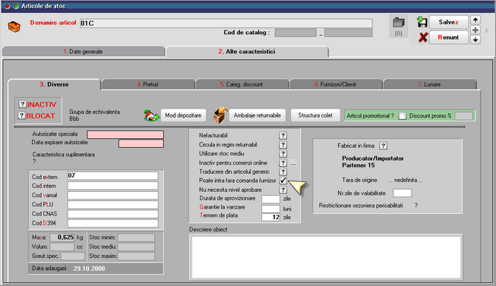

In Nomenclatorul de articole > Alte caracteristici > Diverse: s-a introdus opþiunea „Nu necesita niveluri de aprobare”. Articolele bifate astfel se pot prelua pe comenzi furnizori pe care nu se mai seteaza niveluri de aprobare si sunt direct facturabile.

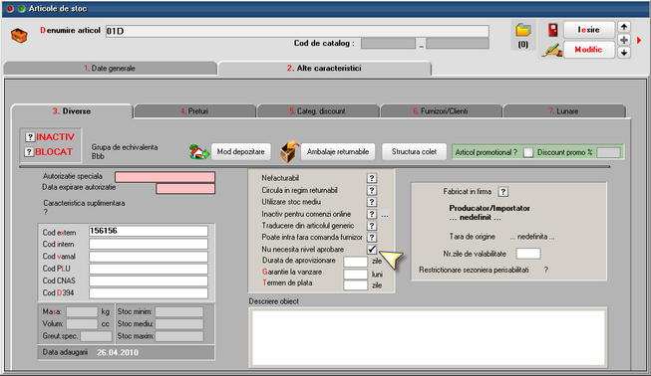

In WinMService trebuie setate drepturile de acces ale categoriilor de utilizatori:
- la fiecare nivel de aprobare

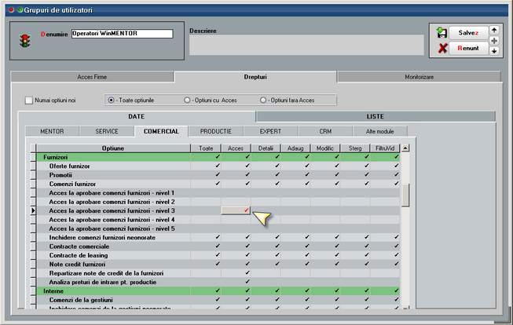

- la modificare setari aferente in nomenclatorul de articole

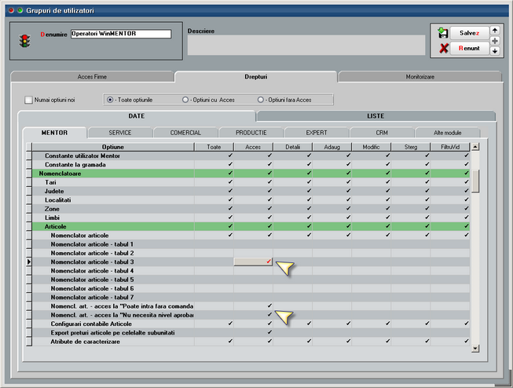

- la modificare preturi intrare din comenzi furnizori aprobate

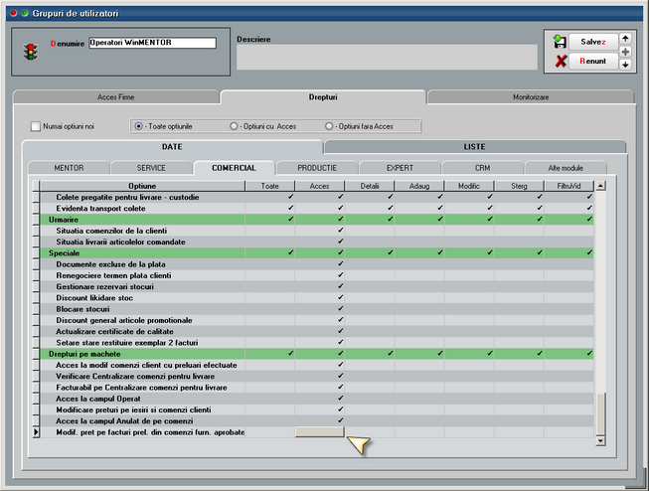

Nu se pot introduce pe aceeasi comanda articole de tip stoc si de tip servicii sau articole cu niveluri si articole fara niveluri de aprobare.
Daca la un moment dat se schimba valoarea constantelor cu numarul de niveluri de aprobare, comenzile deja introduse raman cu numarul de niveluri valabil la momentul introducerii lor. Comenzile noi vor avea numarul nou de niveluri de aprobare.
Comenzile introduse inainte de activarea constantei „Comenzi furnizori: devin facturabile doar dupa aprobare” = Da sunt considerate Facturabile.
II. FUNCTIONARE
Pe macheta de Comanda furnizor, pe grila de aprobari, implicit fiecare nivel se completeaza cu Starea = Incerta. Utilizatorul care are drept de acces la nivelul respectiv poate sã seteze Stare = Aprobata/ Refuzata/ Reanaliza. Utilizatorul care introduce comanda trebuie sa marcheze finalizarea ei prin setarea primului nivel cu Stare = Aprobata. El poate reveni asupra comenzii pana in momentul in care se aproba nivelul 2. Dupa Aprobarea de prim nivel comanda nu mai poate fi modificata: cantitate, pret, Gestiune, Centru de cost, Zile plata.

Comanda marcata cu „Respins” nu reactiveaza nivelul anterior.

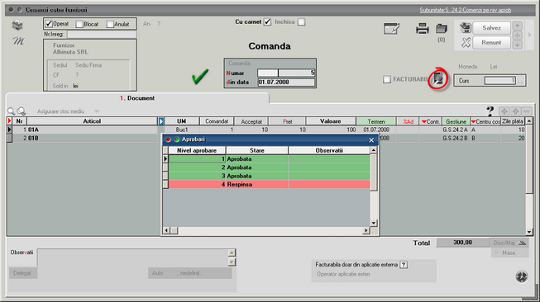

Comanda marcata cu „Reanaliza” are ca efect marcarea nivelurilor precedente cu “Incert” pentru a da posibilitatea de a modifica respectiva comanda si de a reincepe procedura de aprobare de la primul nivel. Aceasta comanda va apare in view-ul mare cu Stadiu aprobari = „Reanalizare (nivel 3)”.

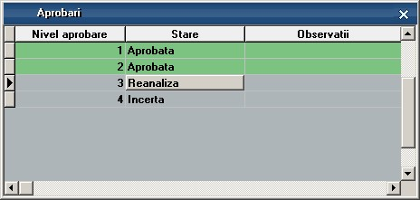

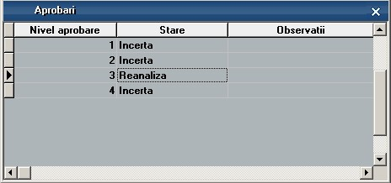

Dupa aprobarea ultimului nivel comanda devine „Facturabila” si abia acum este adusa la preluare pe documentele de intrare.
In view-ul de comenzi este afisata coloana „Stadiu aprobari” cu valorile:
- Nefinalizata
- Aprobata pana la nivel ...
- Respinsa de nivelul ...
- Reanalizare (nivel ...)
- Facturabila
In view-ul de comenzi este afisata coloana “Gestiune receptie” care concateneaza gestiunile setate pe liniile de comanda.
Pentru informarea operatorului care introduce comanda sunt disponibile optiunile “Urmarire pret intrare” si “Preturi medii de intrare” aflate pe butonul cu “?”.
In cazul in care constanta “Facturare comenzi furnizori: validare ca gestiunea NIR-ului sa fie cea de pe comanda” = Da, atunci pe factura de intrare nu este permisa salvarea daca se modifica gestiunea NIR-ului fata de cea de pe comanda preluata.
In listele de urmarire comenzi furnizori s-au introdus coloanele:
- Categoria de utilizatori din care face parte cel care a introdus comanda
- 5 coloane cu "Nivel 1...5 - Stare ": cu valorile Incerta, Aprobata, Refuzata
- 5 coloane cu “Nivel 1...5 - Utilizator”

Daca dreptul de acces “Modif. pret pe facturi prel. din comenzi furn. aprobate” = Nu, atunci la preluare pe factura/ aviz nu se poate modifica pretul la articolele care vin din comenzi furnizori aprobate. In cazul in care comanda este in valuta, la preluare pe aviz sau factura in lei va rezulta alt pret in lei si validarea de modificare pret de la salvare factura se refera la Pretul actual / Curs. Pe factura la aviz, la click pe butonul “Pret” se deschide macheta de editare preturi. Aici, la click din nou pe butonul "Pret" se cere cursul facturii si se face conversia preturilor din comandã prin cursul respectiv. Conditia esentiala este ca pe o intrare nu se preiau comenzi in monede diferite.

Contracte comerciale cu furnizorii

Contracte comerciale cu furnizorii - 1.Date generale

Se gaseste in COMERCIAL > Furnizori > Contracte comerciale

Click pe numarul butonului pentru detalii

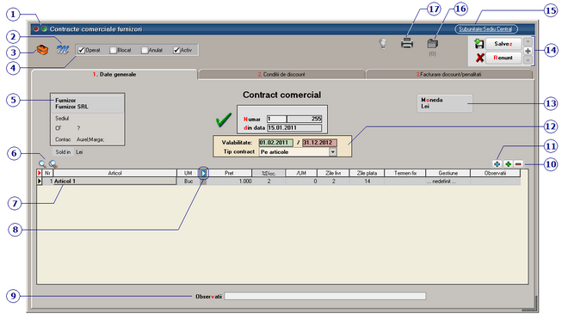

1. Wizard WME

Click pentru detalii...

2. Salvare de avarie / Restaurare stare de avarie

Click pentru detalii...

3. Butonul contine urmatoarele optiuni:

Constante MENTOR
Mesagerie
Tabele WME

4. Grup de butoane pentru a defini starea documentului

Click pentru detalii...

5. Furnizor

Butonul deschide view-ul nomenclatorului de pateneri, din care puteti cauta si selecta furnizorul dorit, sau puteti adauga un partener nou.

6. Cautare in grila

Click pentru detalii...

7. Articol

Selectarea articolului primit pe oferta de la furnizor.

8. Afisare coloane secundare

Click pentru detalii...

9. Observatii

Camp suplimentar in care pot fi introduse informatii referitoare la factura.

10. Grup de butoane pentru adaugarea/stergerea liniilor in grila facturii

Click pentru detalii...

11. Meniul butonului contine optiunile

Preluare articole de pe oferte
Preluare articole de pe facturi de la furnizori
Preluare articole de pe contracte cadru

12. Tip contract

Daca se lucreaza cu articole grupate pe clase, atunci contractul poate fi facut pe clase de articole. In acest caz trebuie specificat tipul unitatii de masura (in partea din dreapta a imaginii de mai jos) care va fi folosita in contract pentru clasa de articole selectata.

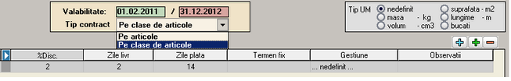

13. Moneda

Alege moneda in care este facut contractul. Butonul deschide nomenclatorul de monede in care se pot adauga alte monede sau vizualiza cele existente.

14. Navigatorul WME

Click pentru detalii...

15. Subunitate

Reprezinta subunitatea de care apartine documentul.

16. Atasare fisiere externe

Click pentru detalii...

17. Listare comanda

Permite listarea ofertei. Butonul este activ dupa salvarea documentului.

Interfata listare
Configurarea listarii

Contracte comerciale cu furnizorii - 2.Conditii de discount

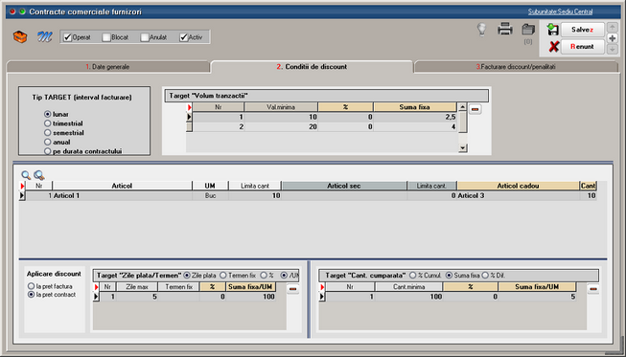

Contracte comerciale cu furnizorii - 3.Facturare discount/penalitati

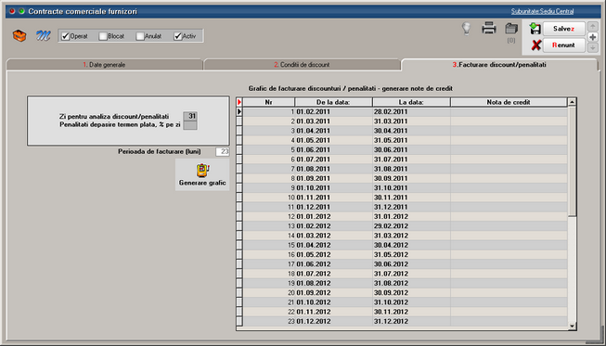

Contractele de cumparare in sistem leasing simplificat

Se gaseste in COMERCIAL > Furnizori > Contrace de leasing

Cumparea in sistem leasing se poate inregistra utilizand optiunea Contracte de leasing din COMERCIAL > Furnizori. In conformitate cu OMFP 1752/2005 inregistrarea cheltuielii cu dobanda se face direct la facturare, fara a fi inregistrata la contabilizare contract ca si cheltuiala in avans. S-a generalizat acest mod de lucru sub denumirea leasing simplificat care este implementat si pe WinMENTOR ENTERPRISE.

I. Configurari:

Pentru generarea automata a facturilor de rate trebuie configurate constantele aferente leasingului, acestea regasindu-se in Constante generale > Rate, Leasing:

- Leasing financiar: Articol facturare avans
- Leasing financiar: Articol facturare rata
- Leasing financiar: Articol facturare valoare reziduala
- Leasing financiar: Articol facturare dobanda
- Leasing financiar: Articol facturare asigurare
- Leasing financiar: Articol facturare dif. negativa curs valutar rate
- Leasing financiar: Articol facturare dif. pozitiva curs valutar rate
- Leasing financiar: Conturi identificate ca imobilizari la facturare. Aici se completeaza toate conturile care, pe facturile de rate, vor fi inregistrate in corespondenta cu 404 in loc de 401.

Articolele utilizate in configurarea constantelor sunt detaliate mai jos, alegerea conturilor fiind demonstrativa:
- Leasing - avans = articol de tip serviciu, cont reprezentativ 167
- Leasing - rata = articol de tip serviciu, cont reprezentativ 167
- Leasing - valoare reziduala = articol de tip serviciu, cont reprezentativ 167
- Leasing - dobanda = articol de tip serviciu, cont reprezentativ 666
- Leasing - prima asigurare = articol de tip serviciu, cont reprezentativ 613
- Leasing - diferenta de curs rata - favorabila = articol de tip serviciu, cont reprezentativ 758.08
- Leasing - diferenta de curs rata – nefavorabila = articol de tip serviciu, cont reprezentativ 658.08

Partenerii de la care se cumpara in sistem leasing nu trebuie sa aiba asociata o caracterizare contabila particulara ci doar sa aiba completat contul de leasing (167) pe pagina Creditori la rubrica Leasing financiar.

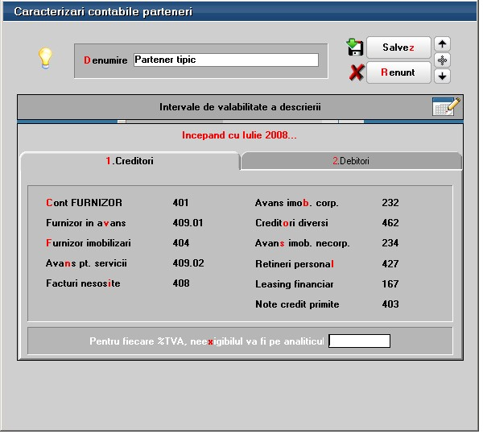

II .Introducere date contract

Contractul de achizitie in sistem leasing se introduce in Comercial > Furnizori > Contracte de leasing. Maketa de introducere este prezentata in figurile urmatoare:

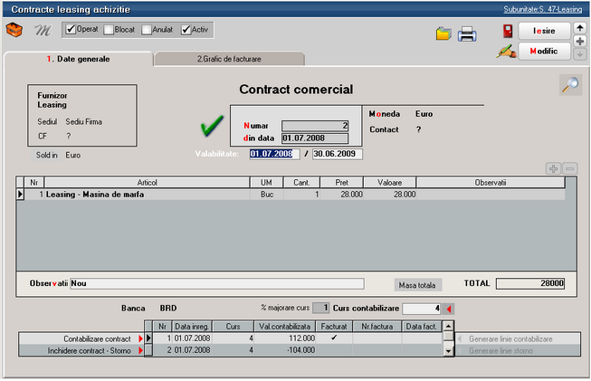

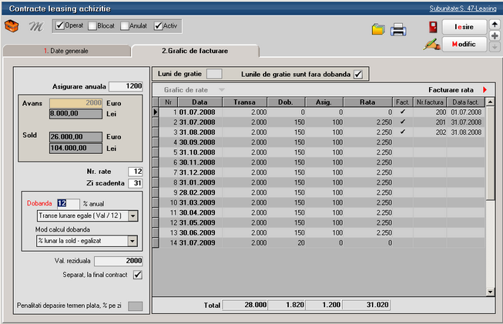

Completarea datelor din contractul de leasing se face ca in exemplul de mai sus cu urmatoarele observatii:
- Banca de la care se preia cursul monedei contractului. Acest curs este folosit pentru contabilizarea contractului de leasing (Curs contabilizare afisat pe pagina Date generale) si pentru calculul diferentelor de curs valutar aferente ratelor.
- Procent majorare curs: cursul pentru contabilizare si cel pentru facturile de rate se preia de la banca din contract si se majoreaza cu acest procent.
- Avansul se completeaza cu marimea avansului achitat atat in moneda contractului cat si in lei. In rubrica Sold este calculata automat valoarea ramasa de impartit pe durata contractului.
- Numarul de rate nu cuprinde avansul si nici ultima rata care reprezinta valoarea reziduala.
- Zi scadenta reprezinta ziua din luna in care facturile de rate sunt scadente.
- Dobanda (%) este anuala si pe baza ei se determina dobanzile lunare in functie de metoda de calcul selectata:
  - % lunar la sold - descrescator
  - % lunar la sold - egalizat
  - % la sold total
- De asemenea, ratele pot fi calculate in urmatoarele modalitati:
  - Transe lunare egale (Val /360*30.5)
  - Transe lunare egale (Val /12)
  - Rate lunare egale (Val /360*30.5)
  - Rate lunare egale (Val /12)
Transa reprezinta obligatia lunara de plata exclusiv dobanda si asigurarea.
Rata cuprinde obligatia lunara de plata.
- Valoarea reziduala poate fi setata pe "Separat la final de contract" = Da / Nu. Daca valoarea reziduala este cuprinsa in valoarea ratei, atunci ea nu apare ca articol separat pe factura ci este inclusa in valoarea totala a ratei respective. Daca valoarea reziduala este lasata la sfarsitul contractului, atunci ultima factura din contract va contine articolul specificat in constante pentru valoarea reziduala si valoarea de pe ultima linie din graficul de rate.
- Penalitati depasire termen plata, % pe zi reprezinta valoarea procentului majorarilor de intarziere inregistate pe facturile de rate.
- Lunile de gratie reprezinta numarul de luni pentru care nu se plateste rata, cu sau fara calcul de dobanda pentru aceasta perioada. Ratele se vor genera dupa expirarea acestei perioade. In acest caz avansul are dobanda pentru ca se considera valoare finantata. Daca optiunea "Lunile de gratie sunt fara dobanda" = NU atunci se calculeaza dobanda pentru lunile cu transa = 0.
- Grafic de rate: genereaza, utilizand toate datele introduse mai sus, ratele lunare pe baza carora se va face facturarea. Pentru contractele introduse in timpul derularii lor vor trebui puse manual bifele pe coloana "Fact." Pentru ratele anterioare lunii introducerii contractului (pentru aceste rate nu se vor mai genera facturi).
- Facturare rata permite generarea facturii lunare de rate. Acelasi lucru se poate obtine prin dublu-click in randul ratei respective. Nu se poate genera factura decat daca scadenta respectiva face parte din luna de lucru. Facturile generate preiau implicit datele din contract, dar pot fi modificate (Atentie: modificarea datelor care provin din contract - rate, dobanzi - poate determina incoerente in ceea ce priveste contabilizarea pe ansamblu a contractului). Pentru detalii vezi subcapitolul IV.

Recomandare: in cazul contractelor in valuta completati inainte de facturare cursul corespunzator monedei la banca de referinta a contractului in Mentor > Nomenclatoare > Casa / Banca > Monede si cursuri valutare.

III. Inregistrare contabila contract

Dupa completarea datelor contractului, pe baza tuturor acestor informatii, trebuie generata nota contabila aferenta contractului precum si intrarea in stoc a articolului achizitionat. In acest scop, trebuie folosita optiunea “Generare linie contabilizare” care sintetizeaza datele din contract si calculeaza valoarea in lei a acestuia. Dupa salvarea contractului se activeaza butonul “Contabilizare contract” care are ca efect inregistrarea intrarii in stoc a mijlocului fix care face obiectul contractului.

Contabilizarea contractului are ca efect crearea unei facturi de intrare fara valoare de platit.

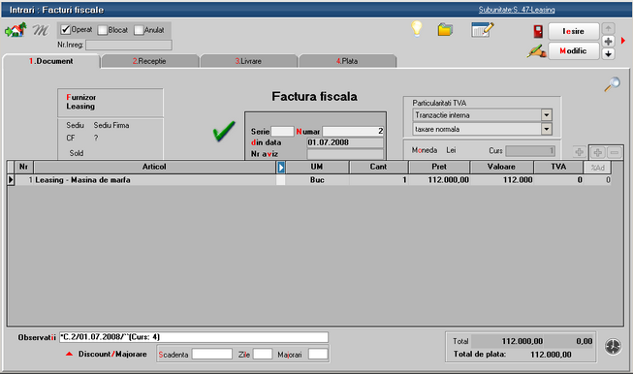

Inregistrarea contabila aferenta este : 21... = 167 cu valoarea in lei a contractului.
Stergerea contabilizarii unui contract de leasing se face din Mentor > Intrari.

Contractele introduse in timpul derularii lor nu vor mai avea contabilizare in luna introducerii contractului. Totusi, trebuie generata linia de contabilizare si pusa manual bifa de facturare.

IV. Generarea facturilor de rate

Facturile generate preiau implicit datele din contract, dar pot fi modificate.

Aceste facturi pot fi generate doar in luna din care face parte scadenta respectiva. Un exemplu de factura de rata leasing generata automat din contract poate fi vazut in imaginea de mai jos. Pe aceste facturi sunt calculate automat diferentele de curs aferente ratelor in baza cursului curent al monedei contractului, iar articolele folosite pentru aceste diferente sunt cele precizate in constante. Cursul istoric si cel al facturii sunt afisate automat in rubrica "Observatii".

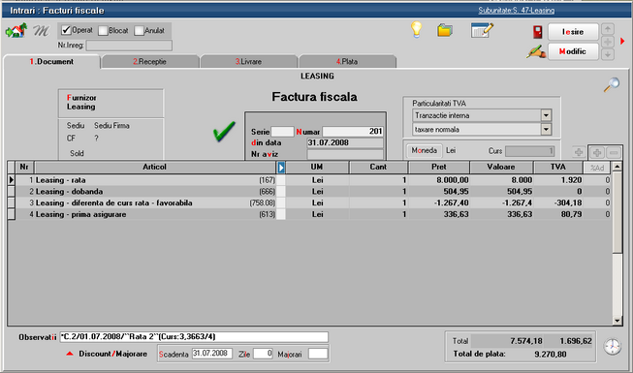

Nota contabila aferenta facturii de leasing contine urmatoarele inregistrari:

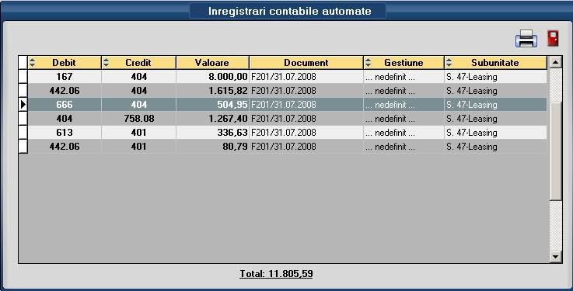

V. Intrerupere contract

In cazul in care se renunta la un contract de achizitie in leasing, acesta trebuie stornat. Pentru aceasta operatiune, se va utiliza optiunea "Generare linie storno" care calculeaza restul ramans nefacturat din contract. Inchiderea efectiva a contractului se face apasand pe optiunea "Incheiere contract – Storno" care genereaza o factura de storno intrare la valoarea ramasa nefacturata.

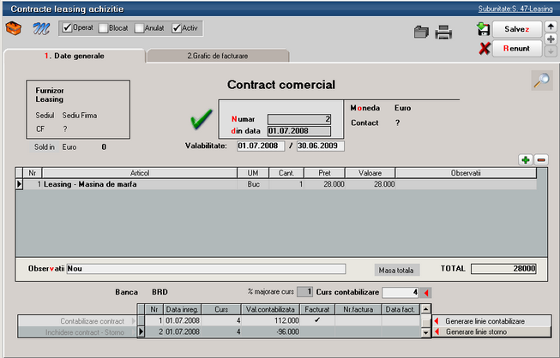

Inregistrari contabile de stornare: Daca este setata constanta Cont contabilizare diferente la retur catre furnizor (Constante generale Mentor > Functionare > Intrari in stoc) pe un anumit cont, sa presupunem 473, atunci Nota contabila de stornare contract va fi:

473=167 (+)valoarea deja facturata din contract
213=167 (-)valoarea totala a contractului

La rezolvarea mijlocului fix (trecut pe vandut) se genereaza notele:

281=213 (+)valoarea deja amortizata
658=213 (+)valoarea neamortizata

In acest moment, soldurile conturilor 167 si 281 sunt stinse, dar 213 este scazut de 2 ori si trebuie corectat. Inregistrarile de corectie care trebuie introduse manual in Note contabile diverse sunt:

473=213 (-) valoarea deja facturata din contract
658=213 (-) valoarea nefacturata
213=213 (+) valoarea totala a contractului pentru anularea rulajului inregistrat pe acest cont

In final, in 658 se inregistreaza diferenta intre valoarea facturata din contract si valoarea amortizata, iar suma inregistrarilor din 681 si din 658 reprezinta cheltuiala firmei cu mijlocul fix respectiv si este egala cu valoarea facturata din contract.

Interne

Comenzi de la gestiuni

- Se gaseste in COMERCIAL > Interne > Comenzi de la gestiuni

Click pe numarul butonului pentru detalii

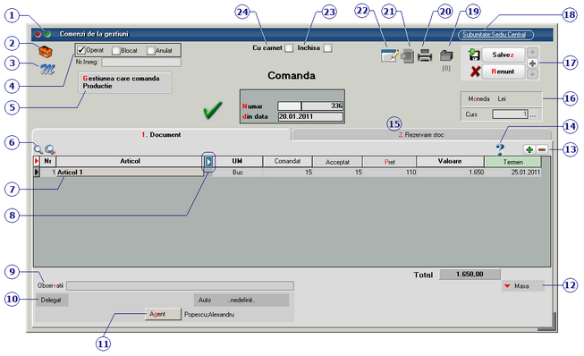

1. Wizzard WME

Click pentru detalii...

2. Butonul contine urmatoarele optiuni:

Salvare sablon nou / Import din sablon
Constante MENTOR
Mesagerie
Tabele WME

3. Salvare de avarie / Restaurare stare de avarie

Click pentru detalii...

4. Grup de butoane pentru a defini starea documentului

Click pentru detalii...

5. Gestiunea care comanda

Alege din nomenclator gestiunea catre care se face comanda.

6. Cautare in grila

Click pentru detalii...

7. Articol

Cu click pe campul Articol sau folosind butoanele de la punctul 13 se va deschide view-ul nomenclatorului de article, din care se selecteaza articolul dorit.

8. Afisare coloane secundare

Click pentru detalii...

9. Observatii

Camp suplimentar in care pot fi introduse informatii referitoare la comanda. Textul introdus apare la listare.

10. Delegat

Deschide lista delegatilor. In lista pot fi adaugate persoane noi sau pot fi modificate datele celor existente.

11. Agent

Butonul alege agentul din lista de personal. Selectarea agentului pe documentele de iesire se poate face numai dintre angajatii identificati ca Agenti de vanzari in nomenclatorul de personal.

12. Masa

Reprezinta masa articolelor de pe comanda. Informatia este luata din Fisa articolului > 3. Diverse.

13. Grup de butoane pentru adaugarea/stergerea liniilor in grila facturii

Click pentru detalii...

14. Urmarire pret intrare articol

Butonul deschide o maketa cu istoricul pretului de intrare al articolului selectat.

15. Rezervare stoc

Prin apasarea butonului "Necesar", cantitatea dorita trece in coloana "Rezervat".

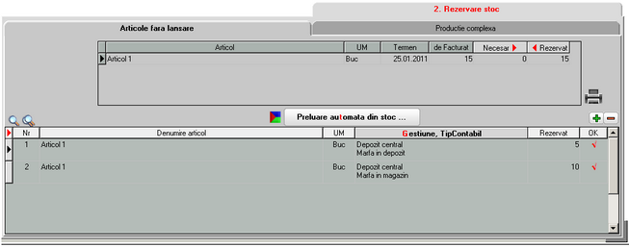

Buton de preluare automata a articolelor din stoc. Preluarile se fac din gestiunile si cu tipurile contabile afisate in coloana Gestiune, Tip contabil. Gestiunile si tipurile contabile implicite sunt preluate din fisa articolului, daca au fost definite in prealabil.

16. Moneda

Buton pentru alegerea monedei. Deschide nomenclatorul de monede in care se pot adauga alte monede sau vizualiza cele existente. Daca moneda este o valuta, in campul Curs trebuie completat cursul valutar al acesteia.

17. Navigatorul WME

Click pentru detalii...

18. Subunitatea

Reprezinta subunitatea de care apartine comanda.

19. Atasare fisiere externe

Click pentru detalii...

20. Listare

Butonm pentru listarea comenzii. Este activ dupa salvarea documentului.

21. Generare transfer

Butonul genereaza o nota de transfer din gestiunea in cadrul careia s-a facut rezervarea in gestiunea care a comandat.

22. Wizzard clicait documente

Executa numarul de actiuni dorit definite in WizzardWME.

23. Comanda inchisa

Daca se bifeaza aceasta optiune, atunci pe factura de intrare nu se va mai solicita preluarea articolelor de pe comanda catre furnizor.

24. Comanda cu carnet

Daca se bifeaza aceasta optiune, atunci se va folosi urmatorul numar din carnet pentru comanda curenta.

Comenzi catre subunitati

- Se gaseste in COMERCIAL > Interne > Comenzi catre subunitati

Click pe numarul butonului pentru detalii

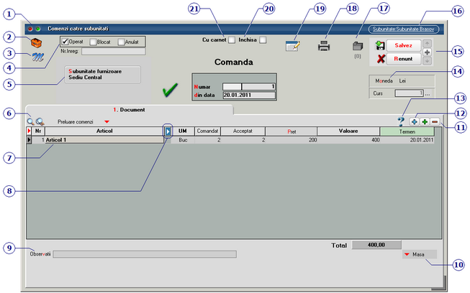

1. Wizzard WME

Click pentru detalii...

2. Butonul contine urmatoarele optiuni:

Salvare sablon nou / Import din sablon
Constante MENTOR
Mesagerie
Mesaj instant
Mesaj offline
Tabele WME

3. Salvare de avarie / Restaurare stare de avarie

Click pentru detalii...

4. Grup de butoane pentru a defini starea documentului

Click pentru detalii...

5. Subunitate furnizoare

Alege din nomenclator subunitatea catre catre care se face comanda.

6. Cautare in grila

Click pentru detalii...

7. Articol

Cu click pe campul Articol sau folosind butoanele de la punctul 13 se va deschide view-ul nomenclatorului de article, din care se selecteaza articolul dorit.

8. Afisare coloane secundare

Click pentru detalii...

9. Observatii

Camp suplimentar in care pot fi introduse informatii referitoare la comanda. Textul introdus apare la listare.

10. Masa

Reprezinta masa articolelor de pe comanda. Informatia este luata din Fisa articolului > 3. Diverse.

11. Grup de butoane pentru adaugarea/stergerea liniilor in grila facturii

Click pentru detalii...

12. Meniul butonului contine optiunile

Fisa de masuratori
Scanner cod de bare
Preluare articole de pe facturi de la furnizori
Totalizare articole pe comanda

13. Urmarire pret intrare articol

Butonul deschide o maketa cu istoricul pretului de intrare al articolului selectat.

14. Moneda

Buton pentru alegerea monedei. Deschide nomenclatorul de monede in care se pot adauga alte monede sau vizualiza cele existente. Daca moneda este o valuta, in campul Curs trebuie completat cursul valutar al acesteia.

15. Navigatorul WME

Click pentru detalii...

16. Subunitatea

Reprezinta subunitatea de care apartine comanda.

17. Atasare fisiere externe

Click pentru detalii...

18. Listare

Butonm pentru listarea comenzii. Este activ dupa salvarea documentului.

19. Wizzard clicait documente

Executa numarul de actiuni dorit definite in WizzardWME.

20. Comanda inchisa

Daca se bifeaza aceasta optiune, atunci pe factura de intrare nu se va mai solicita preluarea articolelor de pe comanda catre furnizor.

21. Comanda cu carnet

Daca se bifeaza aceasta optiune, atunci se va folosi urmatorul numar din carnet pentru comanda curenta.

Comenzi de la subunitati

- Se gaseste in COMERCIAL > Interne > Comenzi de la subunitati

In view-ul cu comenzi de la subunitati vor aparea comenzile care au fost introduse la Comenzi catre subunitati.
View-ul nu are activ butonul "Adaug" ci doar butonul de "Detalii", cu care puteti deschide o comanda facuta de o alta subunitate, pentru a o rezolva.

Click pe numarul butonului pentru detalii

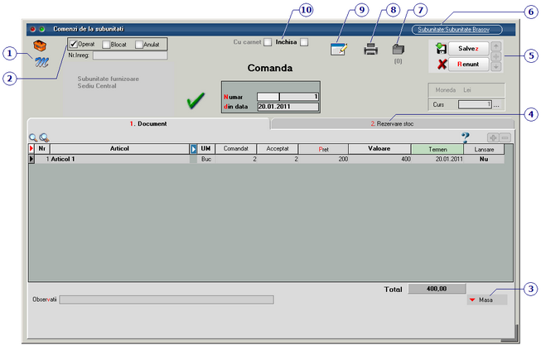

Observatie:
Subunitatea furnizoare si grila de articole sunt deja completate de catre subunitatea care a facut comanda, si au doar cartacter informativ, ne putand fi modificate. Aici se va opera tab-ul 2. Rezervare stoc.

1. Salvare de avarie / Restaurare stare de avarie

Click pentru detalii...

2. Grup de butoane pentru a defini starea documentului

Click pentru detalii...

3. Masa

Reprezinta masa articolelor de pe comanda. Informatia este luata din Fisa articolului > 3. Diverse.

4. Rezervare stoc

Prin apasarea butonului "Necesar", cantitatea dorita trece in coloana "Rezervat".

Buton de preluare automata a articolelor din stoc. Preluarile se fac din gestiunile si cu tipurile contabile afisate in coloana Gestiune, Tip contabil. Gestiunile si tipurile contabile implicite sunt preluate din fisa articolului, daca au fost definite in prealabil.

5. Navigatorul WME

Click pentru detalii...

6. Subunitatea

Reprezinta subunitatea de la care s-a facut comanda.

7. Atasare fisiere externe

Click pentru detalii...

8. Listare

Buton pentru listarea comenzii. Este activ dupa salvarea documentului.

9. Wizzard clicait documente

Executa numarul de actiuni dorit definite in WizzardWME.

10. Comanda inchisa

Daca se bifeaza aceasta optiune, atunci pe factura de intrare nu se va mai solicita preluarea articolelor de pe comanda catre furnizor.

Clienti

Oferte catre clienti

Se gaseste in COMERCIAL > Clienti > Oferte

Click pe numarul butonului pentru detalii

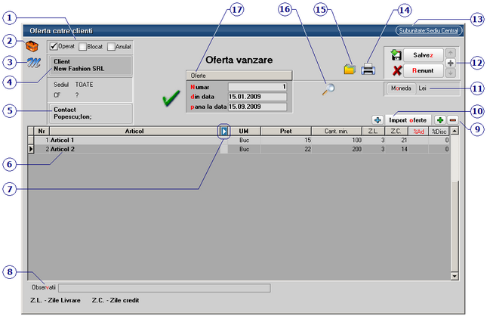

1. Grup de butoane pentru a defini starea documentului

Click pentru detalii...

2. Butonul contine urmatoarele optiuni:

Constante MENTOR
Mesagerie
Tabele WME

3. Salvare de avarie / Restaurare stare de avarie

Click pentru detalii...

4. Client

Buton pentru selectarea clientului din nomenclatorul de parteneri.
Daca au fost introduse in fisa partenerului codul fiscal, localitatea si judetul de resedinta, acestea se vor completate automat pe maketa.

5. Contact

Se pot selecta persoanele introduse in Nomenclatorul de personal > 2.Contact in grila Persoane de contact, sau pot fi introduse persoane noi.

6. Articol

Butonul deschide view-ul nomenclatorului de articole din care se pot alege articolele dorite pe comanda.

7. Afisare coloane secundare

Click pentru detalii...

8. Observatii

In acest camp se pot introduce observatii referitoare la oferta. Din configurarea listarii, acestea observatii pot aparea si la tiparirea ofertei.

9. Grup de butoane pentru adaugarea/stergerea liniilor in grila ofertei

Click pentru detalii...

10. Import oferte

Butonul permite importarea liniilor din grila de articole a unei oferte existente.

11. Moneda

Selecteaza moneda in care a fost facuta oferta. In lista deschisa se poate adauga o moneda noua sau vizualiza descrierea unei monede.

Monede si cursuri valutare

12. Navigatorul WMEnterprise

Click pentru detalii...

13. Subunitate

Reprezinta subunitatea de care apartine oferta.

14. Listare

Afiseaza lista formularelor ce pot fi listate pentru documentul curent. Butonul este activ dupa salvarea documentului.

Interfata listare
Configurarea listarii

15. Arhiva documente atasate

Click pentru detalii...

16. Cautare in grila

Click pentru detalii...

17. Carnet document

Click pentru detalii...

Se poate interveni manual asupra numarului atribuit in mod automat, dar acest lucru se poate face doar in limitele intervalului definit pentru carnetul respectiv si al numerelor libere ramase disponibile.

Observatii:
- Carnetul de documente ales de un utilizator pe o anumita maketa este propus implicit la urmatoarele intrari ale respectivului utilizator pe acea maketa.
- La schimbarea numarului de document se va afisa un mesaj de atentionare.

Promotii

Se gaseste in COMERCIAL > Clienti > Promotii

Click pe numarul butonului pentru detalii

Constante generale > Constante de functionare > Iesiri > Discount: s-a introdus constanta “Discount pentru articole promotionale se preia din” cu valorile: Nomenclator articole / Nomenclatorul de promotii. Prima valoare este cea implicita si presupune folosirea la articole marcate ca fiind promotionale, a discountului specific ca pana acum, din nomenclatorul de articole (Alte caracteristici > Diverse). A doua valoare a constantei inseamna ca procentul din nomenclator se ignora si se aplica discountul conform promotiilor definite in Comercial > Clienti > Promotii.

Comenzi de la clienti

Se gaseste in COMERCIAL > Clienti > Comenzi de la clienti

Click pe numarul butonului pentru detalii

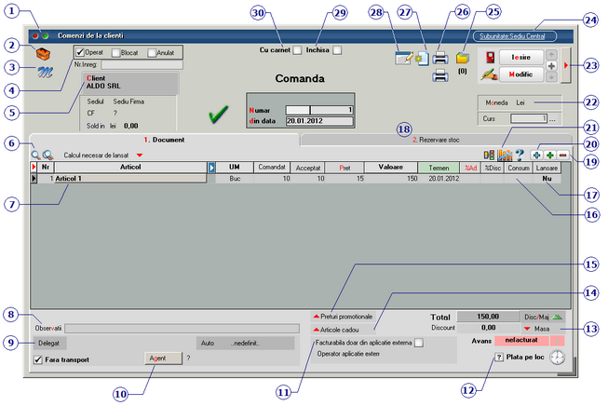

1. Wizzard WME

Click pentru detalii...

2. Butonul contine urmatoarele optiuni:

Salvare sablon nou / Import din sablon
Constante MENTOR
Mesagerie
Tabele WME

3. Salvare de avarie / Restaurare stare de avarie

Click pentru detalii...

4. Grup de butoane pentru a defini starea documentului

Click pentru detalii...

5. Client

Buton pentru selectarea clientului din nomenclatorul de parteneri. Daca au fost introduse in fisa partenerului codul fiscal, localitatea si judetul de resedinta, acestea se vor completate automat pe maketa.

6. Cautare in grila

Click pentru detalii...

7. Articol

Butonul deschide view-ul nomenclatorului de articole din care se pot selecta articolele dorite pe comanda.

8. Observatii

In acest camp se pot introduce observatii referitoare la comanda. Din configurarea listarii, acestea observatii pot aparea si la tiparirea comenzii.

9. Delegat

Deschide lista delegatilor. In lista pot fi adaugate persoane noi sau pot fi modificate datele celor existente.

10. Agent

Butonul alege agentul din lista de personal. Selectarea agentului pe documentele de iesire se poate face numai dintre angajatii identificati ca Agenti de vanzari in nomenclatorul de personal.

11. Facturabila doar din aplicatie externa

Prin bifarea optiunii, cantitatile din coloana "Acceptat" se completeaza cu zero.

12. Plata pe loc

13. Masa

Calculeaza masa totala a articolelor de pe comanda. Trebuie introduse in prealabil masa articolelor in Fisa Articolului > 3.Divese.

14. Articole cadou

15. Preturi promotionale

16. Consum

Alege reteta din lista consumurilor generale pentru articolul respectiv.

17. Lansare

Seteaza aceeasi valoare a campului pe toata coloana. Valorile se schimba (de pe "Da" pe "Nu" si invers) prin selectarea succesiva a butonului.
Daca butonul are valoarea "Da", atunci pe factura, dupa selectarea clientului va aparea o maketa pentru preluarea articolelor de pe comanda.

18. Rezervare stoc

Prin apasarea butonului "Necesar", cantitatea dorita trece in coloana "Rezervat".

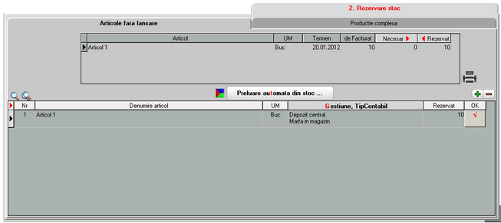

Buton de preluare automata a articolelor din stoc. Preluarile se fac din gestiunile si cu tipurile contabile afisate in coloana Gestiune, Tip contabil. Gestiunile si tipurile contabile implicite sunt preluate din fisa articolului, daca au fost definite in prealabil.

19. Grup de butoane pentru adaugarea/stergerea liniilor in grila ofertei

Click pentru detalii...

20. Meniul butonului contine optiunile

Preluare din oferte
Preluare din contracte
Fisa de masuratori
Scanner cod bare
Preluare articole de pe facturi de la furnizori
Totalizare articole pe comanda

21. Proiect / Diagrama GANNT incarcare utilaje

22. Moneda

Selecteaza moneda in care a fost facuta comanda. In lista deschisa se poate adauga o moneda noua sau vizualiza descrierea unei monede.

Monede si cursuri valutare

23. Informatii suplimentare comanda

Se definesc in SERVICE > Diverse > Fisiere cu structuri variabile > Extensie "Comanda furnizor" sau Extensie "Linii comanda furnizor" , iar informatia poate fi adusa prin configurarea documentelor pentru listare.

24. Subunitate

Reprezinta subunitatea de care apartine comanda.

25. Atasare fisiere externe

Click pentru detalii...

26. Listare comanda / Listare proforma

Afiseaza lista formularelor ce pot fi listate pentru documentul curent. Butonul este activ dupa salvarea documentului.

Interfata listare
Configurarea listarii

27. Generari

De pe acest buton se pot genera:
- factura catre client
- un transfer
- avizul de expeditie

28. Wizzard clicait documente

Executa numarul de actiuni dorit definite in WizzardWME.

29. Comanda inchisa

Daca se bifeaza aceasta optiune, atunci pe factura nu se va mai solicita preluarea articolelor de pe comanda.

30. Comanda cu carnet

Daca se bifeaza aceasta optiune, atunci se va folosi urmatorul numar din carnet pentru comanda curenta.

Contracte comerciale clienti

Contracte comerciale clienti - 1. Date generale

Se gaseste in COMERCIAL > Clienti > Contracte comerciale clienti

Click pe numarul butonului pentru detalii

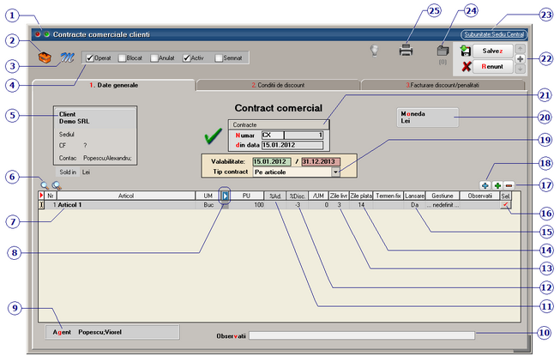

1. Wizzard WME

Click pentru detalii...

2. Butonul contine urmatoarele optiuni

Constante MENTOR
Mesagerie
Tabele WME

3. Salvare de avarie / Restaurare stare de avarie

Click pentru detalii...

4. Grup de butoane pentru a defini starea documentului

Click pentru detalii...

5. Client

Buton pentru selectarea clientului din nomenclatorul de parteneri. Daca au fost introduse in fisa partenerului codul fiscal, localitatea si judetul de resedinta, acestea se vor completate automat pe maketa.

6. Cautare in grila

Click pentru detalii...

7. Articol

Butonul deschide view-ul nomenclatorului de articole din care se pot selecta articolele dorite pe contract.

8. Afisare coloane secundare

Click pentru detalii...

9. Agent

Exista posibilitatea de a asigna contractul comercial unui agent (angajat definit in nomenclatorul de personal).

10. Observatii

In acest camp se pot introduce observatii referitoare la contract. Din configurarea listarii, acestea observatii pot aparea si la tiparirea.

11. %Ad

Coloana "%Ad" - reprezinta procentul de adaos sau de diminuare (valoare negativa) cu care poate fi afectat pretul articolului.

12. %Disc

Procentul de discount (valoare negativa) sau majorare introdus in aceasta coloana va fi preluat pe factura de iesire. La apasarea butonului "%Disc" se va completa toata coloana cu valoarea din prima linie.

13. Zile livrare

Numarul de zile in care se face livrarea pentru articolul curent.

14. Zile plata

Se va completa campul "Scadenta" de pe factura de iesire cu numarul de zile introdus in acest camp.

15. Lansare

Daca butonul are valoarea "Da", atunci pe Comanda de la client (din "COMERCIAL > Clienti") dupa selectarea clientului va aparea o maketa pentru preluarea articolelor de pe contract.

16. Sel

Conditia de discount introdusa cu butonul "Propaga conditia de discount de pe linia curenta" de la punctul 18 se va aplica doar articolelor selectate.

17. Grup de butoane pentru adaugarea/stergerea liniilor in grila ofertei

Click pentru detalii...

18. Meniul butonului contine optiunile

- Preluare articole de pe oferte:

Deschide o grila ca in imaginea de mai jos, din care pot fi selectate (cu butonul "Sel" de pe ultima coloana din grila) articolele care au fost introduse in ofertele catre clientul curent.

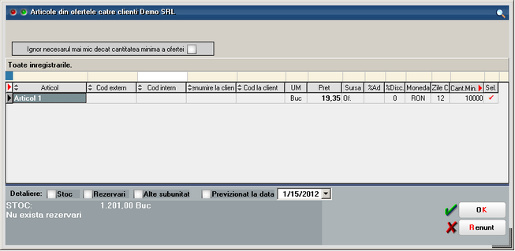

- Preluare articole de pe facturi de la furnizori:

Deschide o grila ca in imaginea de mai jos, din care pot fi selectate articolele de pe facturile de intrare introduse, pentru a putea fi aduse pe contract.

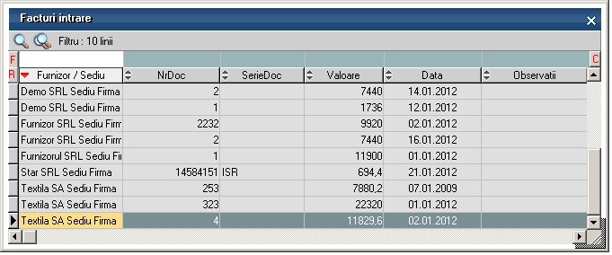

- Preluare articole de pe contracte cadru

- Propaga conditii de discount de pe linia curenta
Propaga conditiile de discount de pe linia curenta, pe liniile selectate cu butonul de la punctul 16.

19. Tip contract

Daca articolele sunt grupate pe clase, contractul se poate intocmi pe clase de articole. In acest caz exista posibilitatea de a se alege tipul unitatii de masura pentru clasa de articole aleasa.

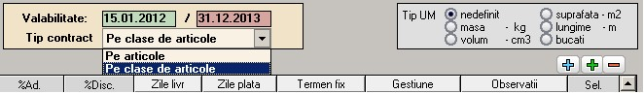

20. Moneda

Selecteaza moneda in care se face contractul. In lista deschisa se poate adauga o moneda noua sau vizualiza descrierea unei monede.

Monede si cursuri valutare

21. Carnet de documente

Click pentru detalii...

Se poate interveni manual asupra numarului atribuit in mod automat, dar acest lucru se poate face doar in limitele intervalului definit pentru carnetul respectiv si al numerelor libere ramase disponibile.

Observatii:
- Carnetul de documente ales de un utilizator pe o anumita maketa este propus implicit la urmatoarele intrari ale respectivului utilizator pe acea maketa.
- La schimbarea numarului de document se va afisa un mesaj de atentionare.

22. Navigatorul WMEnterprise

Click pentru detalii...

23. Subunitate

Reprezinta subunitatea curenta.

24. Afisare fisiere externe

Click pentru detalii...

25. Listare

Afiseaza lista formularelor ce pot fi listate pentru documentul curent. Butonul este activ dupa salvarea documentului.

Interfata listare
Configurarea listarii

Contracte comerciale clienti - 2. Conditii de discount

Se gaseste in COMERCIAL > Clienti > Contracte comerciale clienti

Pentru fiecare articol din grila 1 se pot defini individual conditii de discount pentru "plata la termen" si pentru "cantitatea cumparata" (grila 2).

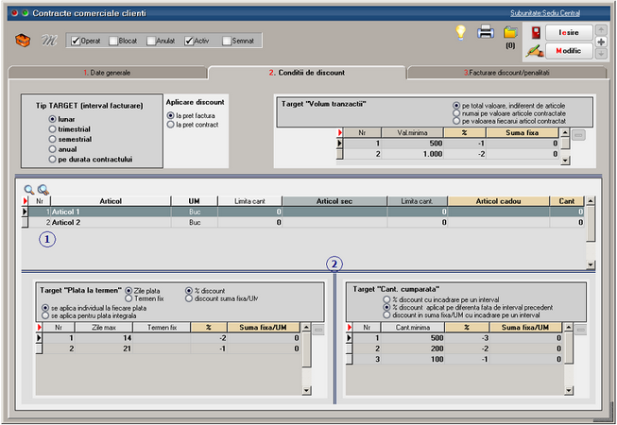

Contracte comerciale clienti - 3. Facturare discount/penalitati

Se gaseste in COMERCIAL > Clienti > Contracte comerciale clienti

Butonul "Generare grafic" completeaza grila de facturare dupa completarea datelor contractului in primele tab-uri.

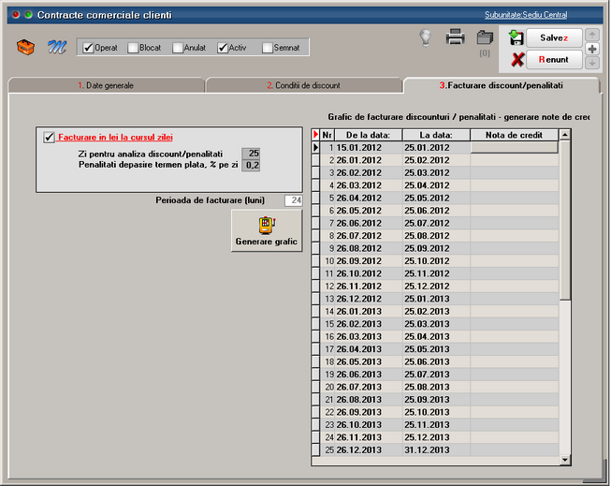

Contracte de tip abonament

1.Date generale

Se gaseste in COMERCIAL > Clienti > Contracte de tip abonamnet

Click pe numarul butonului pentru detalii

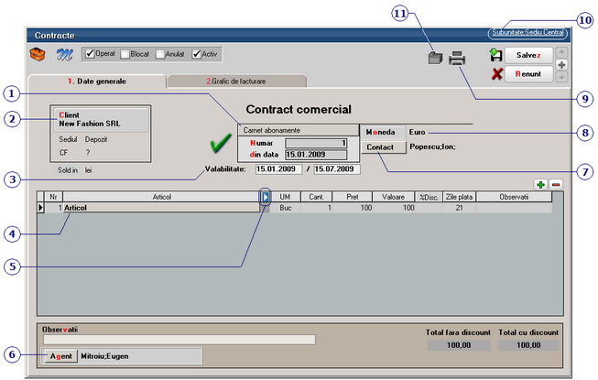

1. Carnet document

Se foloseste pentru adaugarea sau selectarea unui carnet de document pentru contractele comerciale.

Carnet de document

2. Client

Alege din nomenclatorul de parteneri clientul cu care se face contractul comercial.

3. Numarul de inregistrare / data / perioada de valabilitate a contractului

In functie de intervalul introdus in campurile Valabil de la / pana la se va genera graficul din tab-ul 2.Grafic de facturare.

4. Articolul

Se selecteaza articolele ce vor face obiectul contractului de abonament.

In grila de articole:
- %Disc - reprezinta procentul de discount (introdus ca valoare negativa) sau majorare. Discountul introdus in aceasta coloana va fi preluat pe factura de iesire. La apasarea butonului %Disc se va completa toata coloana cu valoarea din prima linie.
- Zile plata - Se va completa campul Scadenta de pe factura de iesire cu numarul de zile introdus in acest camp.

Zile plata se transmit pe factura ca termen de plata, iar daca un contract are mai multe articole cu Zile plata diferite atunci acestea vor determina completarea de termene multiple.

Daca nu se completeaza Zile plata, atunci se aplica zilele de plata din fisa articolui, fisa partenerului sau din constanta: Termen plata clienti (zile).
Prioritatea este data de constanta Prioritate termen plata pe iesiri.
Cele doua contante se gasesc in Constante generale Mentor > 1.Constante de functionare > 7.Iesiri din stoc > 7.4. Termene / majorari intarziere.

Textul introdus in campul Observatii pentru un articol de pe contract se va prelua pe factura generata.

In cazul facturarii indiferent de scadenta (atat din contract cat si din generator) in Obs articol apare mai intai luna in care era scadenta conform graficului de facturare.

5. Afisare coloane secundare

In coloanele secundare se poate completa denumirea si codul la client.
Gestiunea se completeaza doar in cazul articolelor de tip serviciu pe cont de venit.

Click pentru detalii...

6. Agent

Permite selectarea agentului. Sunt adusi in lista doar angajatii care au biafata optiunea Agent de vanzari din nomenclatorul de personal.

7. Contact

Poate fi aleasa una din persoanele de contact din fisa partenerului.

8. Moneda

Se alege moneda in care va fi inregistrat contractul.

Cursul valutar va fi acela de la banca completata in constanta: Banca pentru pret vanzare in valuta.
Constanta se gaseste in: Constante generale MENTOR > 1.Constante de functionare > 11.Preturi multiple.

9. Listare

Permite listarea contractului de tip abonament. Butonul este activ dupa salvarea documentului.

Interfata listare
Configurarea listarii

10. Subunitatea

Reprezinta subunitatea de care apartine documentul.

11. Arhiva

Oricarui document i se pot asocia unul sau mai multe fisiere externe care se salveaza si arhiveaza in baza de date. La solicitare aceste fisiere se pot dezarhiva si vizualiza (sunt aduse din baza de date Oracle si salvate pe disc oriunde doreste utilizatorul).

2.Grafic de facturare

Se gaseste in COMERCIAL > Clienti > Contracte de tip abonamnet

Click pe numarul butonului pentru detalii

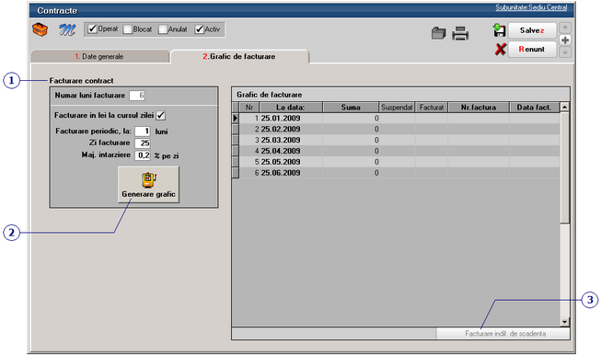

1. Facturare contract

Numarul de luni este completat automat in functie de intervalul selectat anterior;

Optiunea Facturare in lei la cursul zilei permite generarea facturii in lei chiar daca contractul este in valuta, la cursul completat la banca setata in constanta Banca pentru pret vanzare in valuta.
Se gaseste in Constante generale Mentor > 1.Constante de functionare > 11.Preturi multiple.

In campul Facturare periodic, la: se va stabili periodicitatea facturarii (obligatoriu numarul de luni de valabilitate trebuie sa fie proportional cu periodicitatea);

In campul Zi facturare se completeaza ziua cand se vor factura transele din contract;

In campul Maj. intarziere se pot completa majorarile pe zi intarziere;

2. Generare grafic

Dupa ce au fost completate toate datele contactului se poate genera graficul (se poate observa in grila din imaginea de mai sus).

- Susp: bifa poate suspenda facturarea transei respective de contract.
- Fact: bifa arata daca este generata factura.
- Nr. fact. si Data fact. - se completeaza cu datele facturilor generate.

3. Facturare indiferent de scadenta

Facturarea din contract de face numai cu DubluClick pe transa din graficul de pe contract. Ca exceptie, se poate folosi optiunea Facturare indiferent de scadenta daca se doreste ca intr-o factura sa fie cuprinse mai multe transe de contract.

In cazul facturarii indiferent de scadenta (atat din contract cat si din generator), in campul Observatii aferent articolului, apar mai intai luna an in care era scadenta conform graficului de facturare.

Daca se doreste facturarea automata a mai multor contracte simultan, in functie de ziua facturarii, se poate opta pentru Facturare contracte tip
abonament (din COMERCIAL > Clienti).

Facturare contracte tip abonament

Se gaseste in COMERCIAL > Clienti > Facturare contracte tip abonament

Maketa permite generarea automata a facturilor de tip abonament pentru contractele introduse in COMERCIAL > Clienti > Contracte comerciale cu clientii.

Click pe numarul butonului pentru detalii
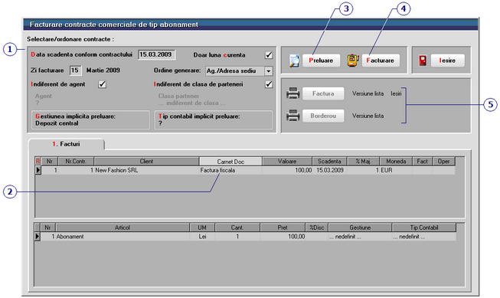

1. Selectare / ordonare contracte

Se introduce ziua facturarii si prin apelarea butonului Preluare (punctul 4) sunt aduse toate contractele active si nefacturate cu acea data de facturare; se selecteaza carnetul de document si apoi se apeleaza butonul Facturare (punctul 5).

Se poate stabili ordinea in care vor fi generate facturile. Criteriile posibile pentru ordinea generarii sunt:
- Agent / Adresa sediu
- Agent / Numar contract
- Agent / Partener
- Numar contract
- Partener

Daca pe Contractul comercial cu clientii a fost introdus si agentul, atunci se pot genera doar facturile asociate unui anumit agent. Trebuie debifata in prealabil optiunea Indiferent de agent.

In cazul in care partenerii sunt grupati pe clase, se pot genera facturile de tip abonament doar pentru clientii dintr-o anumita clasa. Pentru aceasta, trebuie debifata optiunea Indiferent de clasa partener.

Pentru articolele stocabile se poate stabili gestiunea si tipul contabil implicit de preluare din care se va face livrarea la generarea automata a facturilor.

2. Carnet document

Dupa ce s-a facut preluarea facturilor, trebuie specificat carnetul de document care va fi folosit pentru factura generata.

Carnet de document

3. Preluare

Dupa ce se introduce ziua facturarii, la apasarea butonului Preluare sunt aduse toate contractele active si nefacturate cu acea data de facturare care au fost introduse in Contracte comerciale cu clientii (din COMERCIAL > Clienti).

4. Facturare

Genereaza facturile de tip abonament (dupa ce au fost Preluate cu butonul de la punctul 3) care contin in campul observatii datele de identificare ale contractului.

Pe factura generata, in campul Observatii, sunt preluate observatiile de pe contract si sunt completate cu numarul contractului, data si luna pentru care a fost generat.

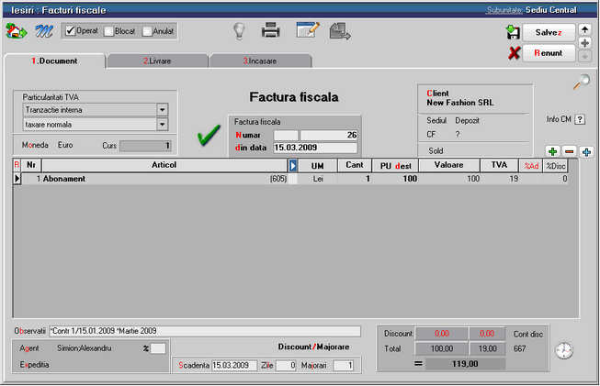

5. Listari

Facturile pot fi listate direct din acest generator de facturi din contracte de tip abonament sau de pe documentul de iesire. De asemenea, se poate lista un borderou al facturilor generate cu ajutorul optiunii Borderou.

La listarea facturii, dupa alegerea versiunii de listare, se deshide maketa din imaginea de mai jos.

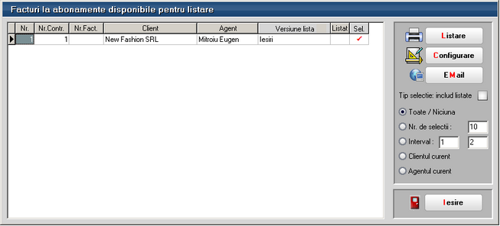

Daca se bifeaza optiunea Tip selectie: includ listate, atunci in lista vor fi aduse si facturile generate dar care au fost deja listate.

La apasarea butonului Toate/Niciuna se va bifa/debifa in grila coloana Sel pentru toate facturile.

Se pot pregati pentru listare un numar de facturi, specificat in campul Nr. de selectii, sau se poate defini un interval pentru listare, definit in cele doua campuri ale butonului Interval.

Daca se alege una din optiunile Clientul curent / Agentul curent, atunci se vor lista toate facturile care apartin clientului/de agentul selectat.

Listare
Configurarea listarii

Generatoare

Generator facturi catre clienti

Onorare Livrari

Urmarire trasee de livrare

Activitatea de desfacere desfasurata cu mijloce proprii ale firmei poate fi organizata pe trasee de distributie.

I. Configurari

Nomenclatorul de trasee se gaseste in Comercial > Nomenclatoare.

Traseele se pot asocia apoi sediilor din nomenclatorul de parteneri (figura1). Aici trebuie precizata pozitia in traseu si distanta in km pana la sediul respectiv.

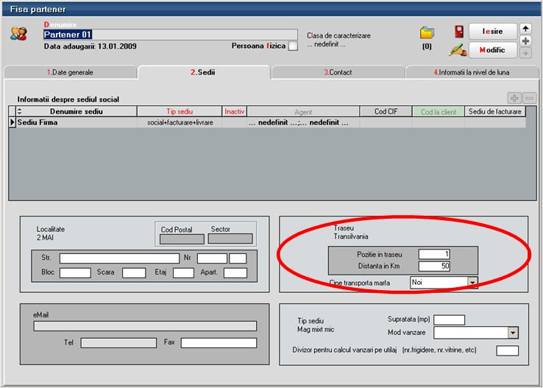

Figura 1.

II. Functionare

Pregatirea traseelor de livrare se opereaza in Comercial > Onorare livrari.

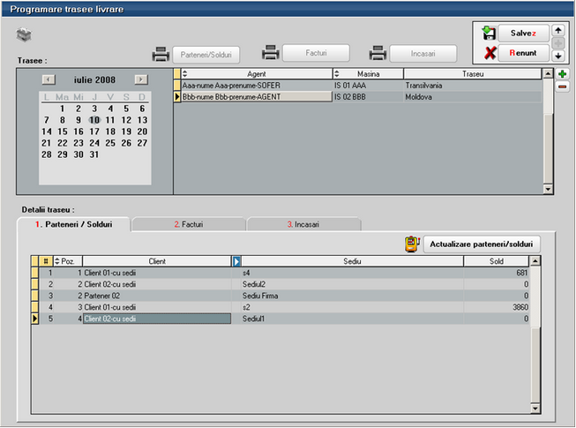

Figura 2.

Aici se alege ziua pentru care se face pregatirea traseului prin selectie din calendarul afisat in stanga sus. Derularea intre trasee se face prin selectia zilei sau prin butoanele de navigare (Precedentul sau Urmatorul).
Astfel, pentru fiecare zi, se poate introduce lista de agenti care urmeaza sa livreze marfa. Fiecarui agent trebuie sa i se asocieze o masina si un traseu.
La lansarea optiunii “Actualizare parteneri/solduri” in grila de jos, pe pagina “Parteneri / Solduri”, sunt aduse sediile care fac parte din traseul respectiv in ordinea pozitiei fiecaruia in traseu. Pe coloana Sold este afisat soldul partenerului pe sediul respectiv si pe subunitatea curenta. La click pe butonul cu soldul fiecarui sediu se deschide o grila cu structura acestui sold (figura 3)

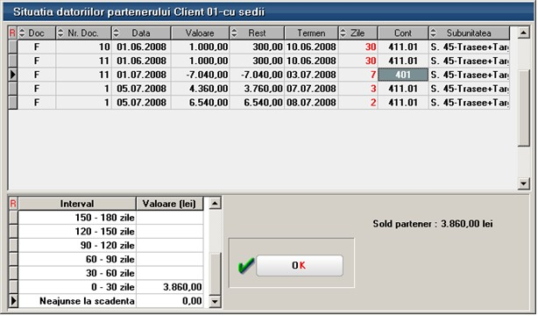

Figura 3.

Dupa salvarea traseelor pentru o anumita zi se listeaza traseele cu soldurile aferente fiecarui sediu de client. Pe aceasta listare coloana "Status partener" poate lua valorile:
- Blocat: daca in sold sunt facturi cu termen depasit
- Debitor: daca in sold toate facturile sunt fara depasire de termen
- Sold 0: daca nu are nici o factura in sold

Urmarirea traseelor:
La intoarcerea agentilor din traseu, se introduc sau se preiau (din DocImpServer, din fisiere txt) in WinMENTOR ENTERPRISE facturile emise si incasarile operate de acestia. Acestea se vor regasi pe feresterele Facturi si Incasari si se vor putea tipari din listele Facturi si Incasari disponibile pe maketa Pregatire trasee livrare (figura1). Legatura intre un anumit traseu si documentele emise se face in functie de data emiterii si de agentul asociat.
In acest fel, se va putea compara traseul prestabilit cu cel realizat.

COLETE pregatite pentru livrare

In cazul in care facturarea marfurilor catre clienti sau trimiterea acestora la alte gestiuni sau subunitati ale firmei curente este insotita si de efectuarea de operatiuni de ambalare si transport, se poate folosi maketa Colete de livrare disponibila in modulul Comercial.

I. Configurari

Pentru functionarea acestui modul, trebuie mai intai setata constanta Utilizare colete din Constante generale Mentor > 1.Constante de functionare > 7. Iesiri din stoc > 7.1.Functionare generala.

De asemenea, trebuie definit un carnet de documente valabil pe Colete livrari.

II. Generarea coletelor

Coletele pot fi generate pentru ambalarea marfurilor cuprinse pe urmatoarele tipuri de documente:
- pe una sau mai multe facturi catre un client
- pe unul sau mai multe transferuri catre o gestiune
- pe unul sau mai multe avize de iesire catre subunitati

Crearea unui colet se poate face in doua moduri:
- de pe Livrarea documentelor de iesire sau de transferuri folosind butonul din imaginea de mai jos:



Daca la clientul / gestiunea / subunitatea de pe documentul curent mai exista un colet care inca nu a fost Operat si/sau Livrat, acesta se poate asocia coletului respectiv sau se poate genera altul.

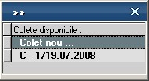

- de pe Generatoarele de facturi, de avize catre subunitati sau de transferuri: la fiecare generare de document se creaza un nou colet.

III. Trimiterea de mesaje catre gestionari prin Mesageria WinMENTOR ENTERPRISE

Mesageria WinMENTOR ENTERPRISE este disponibila pe orice maketa pe iconul din stanga-sus. Prin intermediul acesteia gestionarii pot fi anuntati ca a fost generat un nou colet.

Daca s-a modificat un document inclus deja intr-un colet, atunci la click pe butonul:

daca nu se creaza un nou colet se genereaza automat un mesaj, "A fost modificat coletul C…", care poate fi trimis catre gestionari.

Pe generatoarele de documente, pe butonul

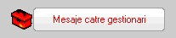

se poate trimite mesaj de avertizare "A fost pregatit un nou colet".

IV. Operarea coletelor

Dupa generarea coletului din documentele de iesiri sau de transferuri, acesta trebuie prelucrat de operatorii care ambaleaza produsele si pregatesc documentele insotitoare. Astfel, coletul poate cuprinde urmatoarele informatii:
- Partenerul catre care se trimite pachetul poate fi Client, Subunitate sau Gestiune, este completat automat din documentul sursa si nu poate fi modificat;
- Delegatul care va transporta coletul (acesta este completat automat cu cel de pe primul document din colet dar se poate modifica ulterior);
- Masa si Volumul total al coletului calculate in functie de masa si volumul produselor din colet;
- Persoanele care raspund de corectitudinea colectarii si ambalarii produselor (”Persoana colectoare” si “Persoana verificatoare”) si datele la care se incheie aceste operatii;
- Identificator colet;
- Numar pachete in colet.

Maketa “Colete de livrare” este formata din 3 pagini care ofera imaginea detaliata si de ansamblu a documentelor, gestiunilor si articolelor livrate:

1. "Detalii documente colet" care contine documentele incluse in coletul curent cu structura fiecaruia dintre acestea. Continutul documentelor se. poate vizualiza pe o anumita gestiune selectata la rubrica "Articole numai din gestiunea" sau pe toate gestiunile daca este bifata optiunea "Articole indiferent de gestiunea de livrare".

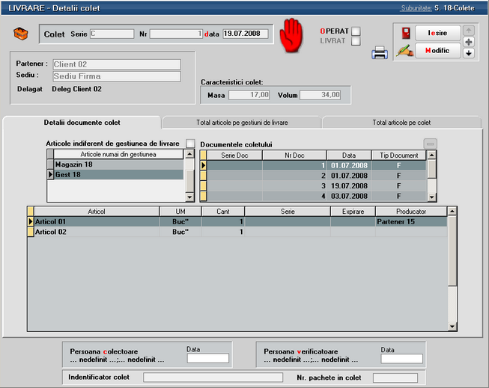

2. "Total articole pe gestiuni de livrare": reprezinta o situatie a tuturor articolelor cuprinse pe documentele din prezentul colet grupate pe gestiuni.

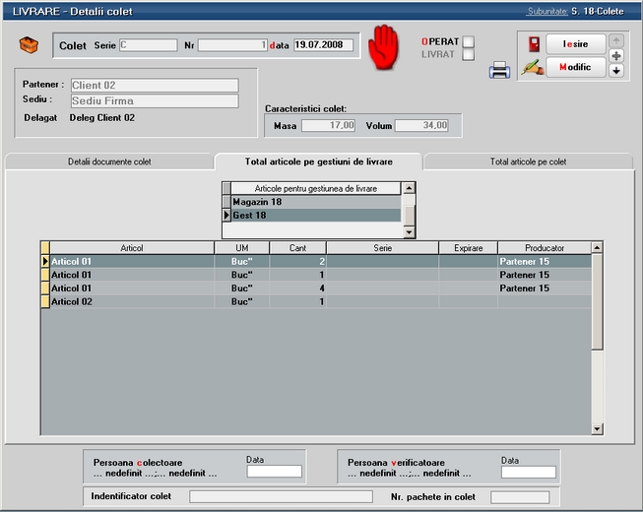

Total articole pe colet”: reprezinta o situatie a tuturor articolelor cuprinse pe documentele din prezentul colet indiferent de gestiunea din care se livreaza.

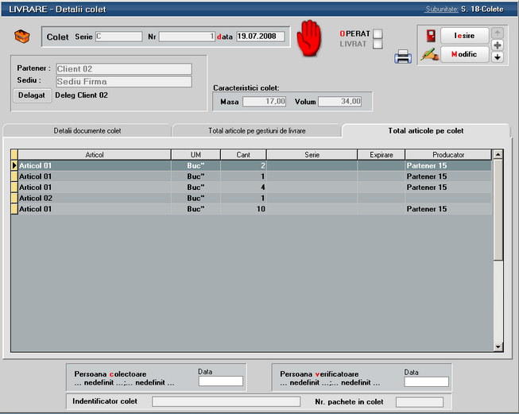

Dupa pregatirea coletului acesta trebuie bifat ca "Operat", moment in care nu se mai pot adauga documente si sunt blocate toate documentele sursa pentru a nu mai putea fi modificate. Daca totusi este nevoie sa se modifice un document, acesta se poate debloca prin debifarea optiunii "Operat".

Dupa expedierea coletului, acesta trebuie bifat ca "Livrat".

Observatie:
Identificatorul de colet poate fi un cod de bare care poate fi listat.

Speciale

Discount likidare stoc

Cu butonul Vizualizare stoc apare grila articolelor, in care termenul de expirare poate fi vazut si in functie de codul de culoare, cu cat sunt mai rosii, cu atat se apropie mai tare de data de expirare

Discount articole promotionale

Maketa se foloseste pentru a tine evidenta articolelor promotionale,

In grila apar articolele care au bifata optiunea Articol promotional in Fisa articolului > 3.Diverse.

Modificarile efectuate asupra articolelor promotionale se vor vedea dupa salvarea documentului.

